Het piratenschip: Een schip voor piraten.

De vlag: Een vlag is een rechthoekige lap met kleuren en soms met figuren.

Het anker: Als je een schip midden op het water wilt vastleggen, gooi je het anker uit. Dat is een stuk ijzer dat aan de bodem haakt.

De mast: De mast van een schip is een hoge paal waar de zeilen aan vast zitten.

Het boegbeeld: De boeg van een schip is de punt aan de voorkant. Het boegbeeld is een beeld op die plek.

Het zeil: Een zeil is een grote lap van stevig doek. Zeilen zitten vast aan de mast van een schip. De wind blaast ertegenaan en daardoor gaat het schip vooruit.

Het kanon: Een kanon is een groot wapen met een lange buis. Daardoor worden kogels afgeschoten.

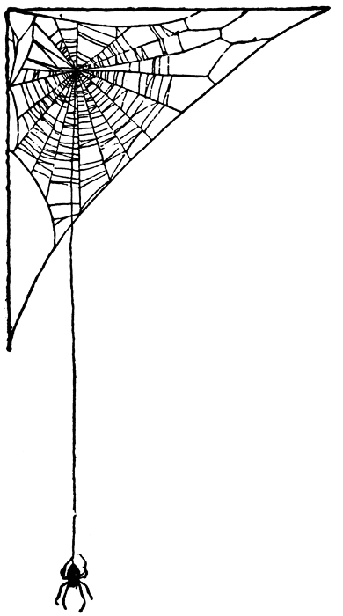
Het kraaiennest: Een uitkijkpost in de mast van een schip.
het anker
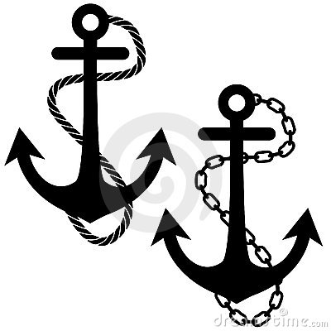
het piratenschip
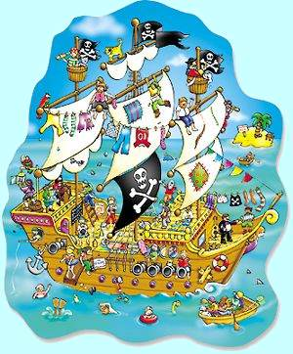
de vlag
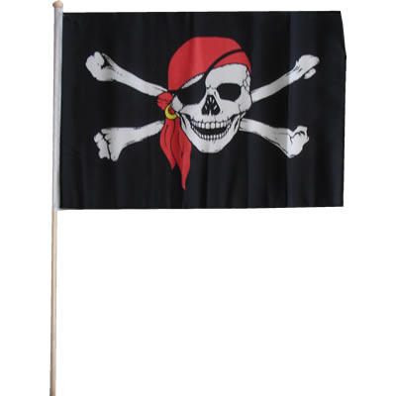

het kanon
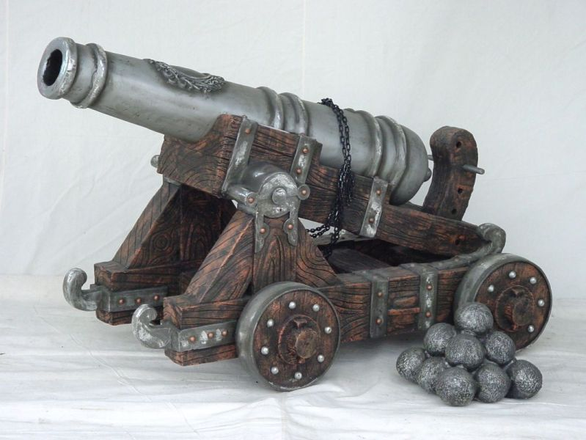
het zeil
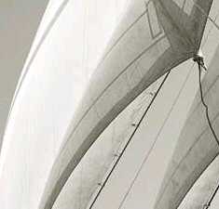
het boegbeeld
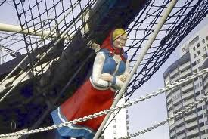
de mast
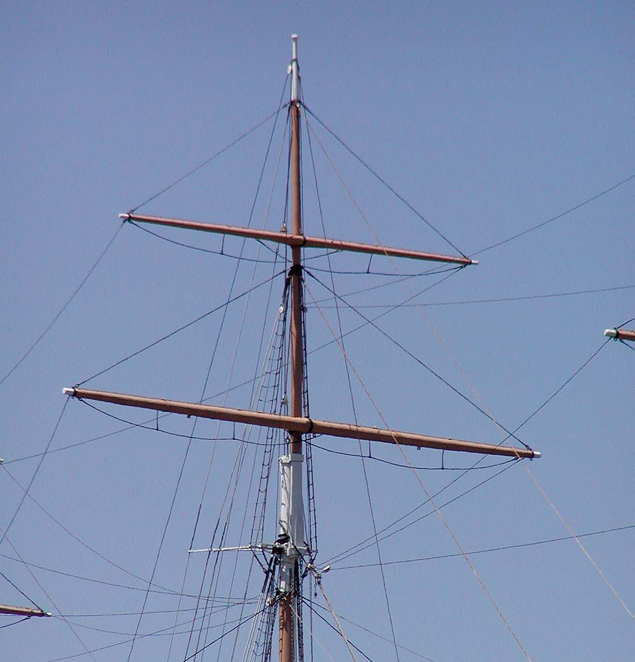
het kraaiennest
